**Отчёт**

**проекта “Билет в будущее”**

**в МБОУ «ООШ с.Девлатби-Хутор»**

         Наша школа стала участником  проекта «Билет в будущее» по ранней профессиональной ориентации учащихся 6−9-х классов.

Методика проекта основана на навыке свободного выбора: проект не отвечает на вопрос «Кем быть?», а дает школьнику возможность лучше понять себя и определиться со своими интересами.

Профориентационный проект «Билет в будущее» состоит из трех основных блоков, с первым из которых ученики нашей школы достойно справились.

* 22 учеников  школы приняли участие в первом этапе и прошли  тестирование. В школе каждому школьнику предлагалось пройти трех этапное онлайн-тестирование на специальной цифровой платформе. После каждого этапа тестирования участники получают обратную связь и персональные рекомендации. 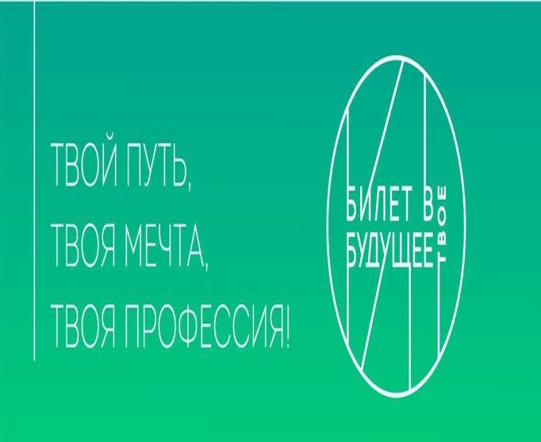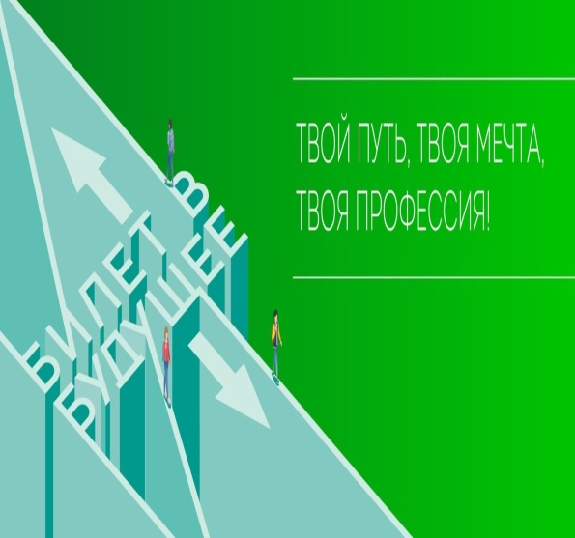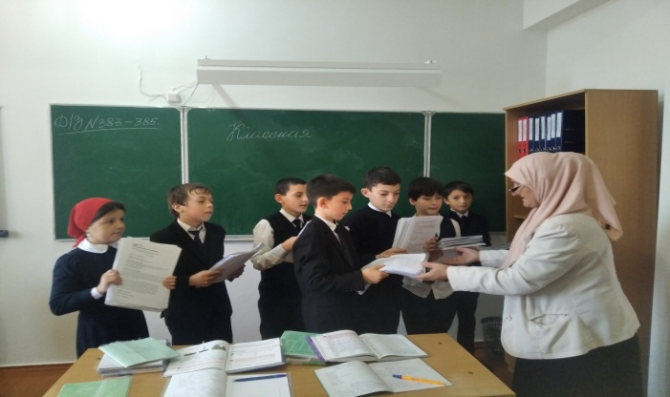

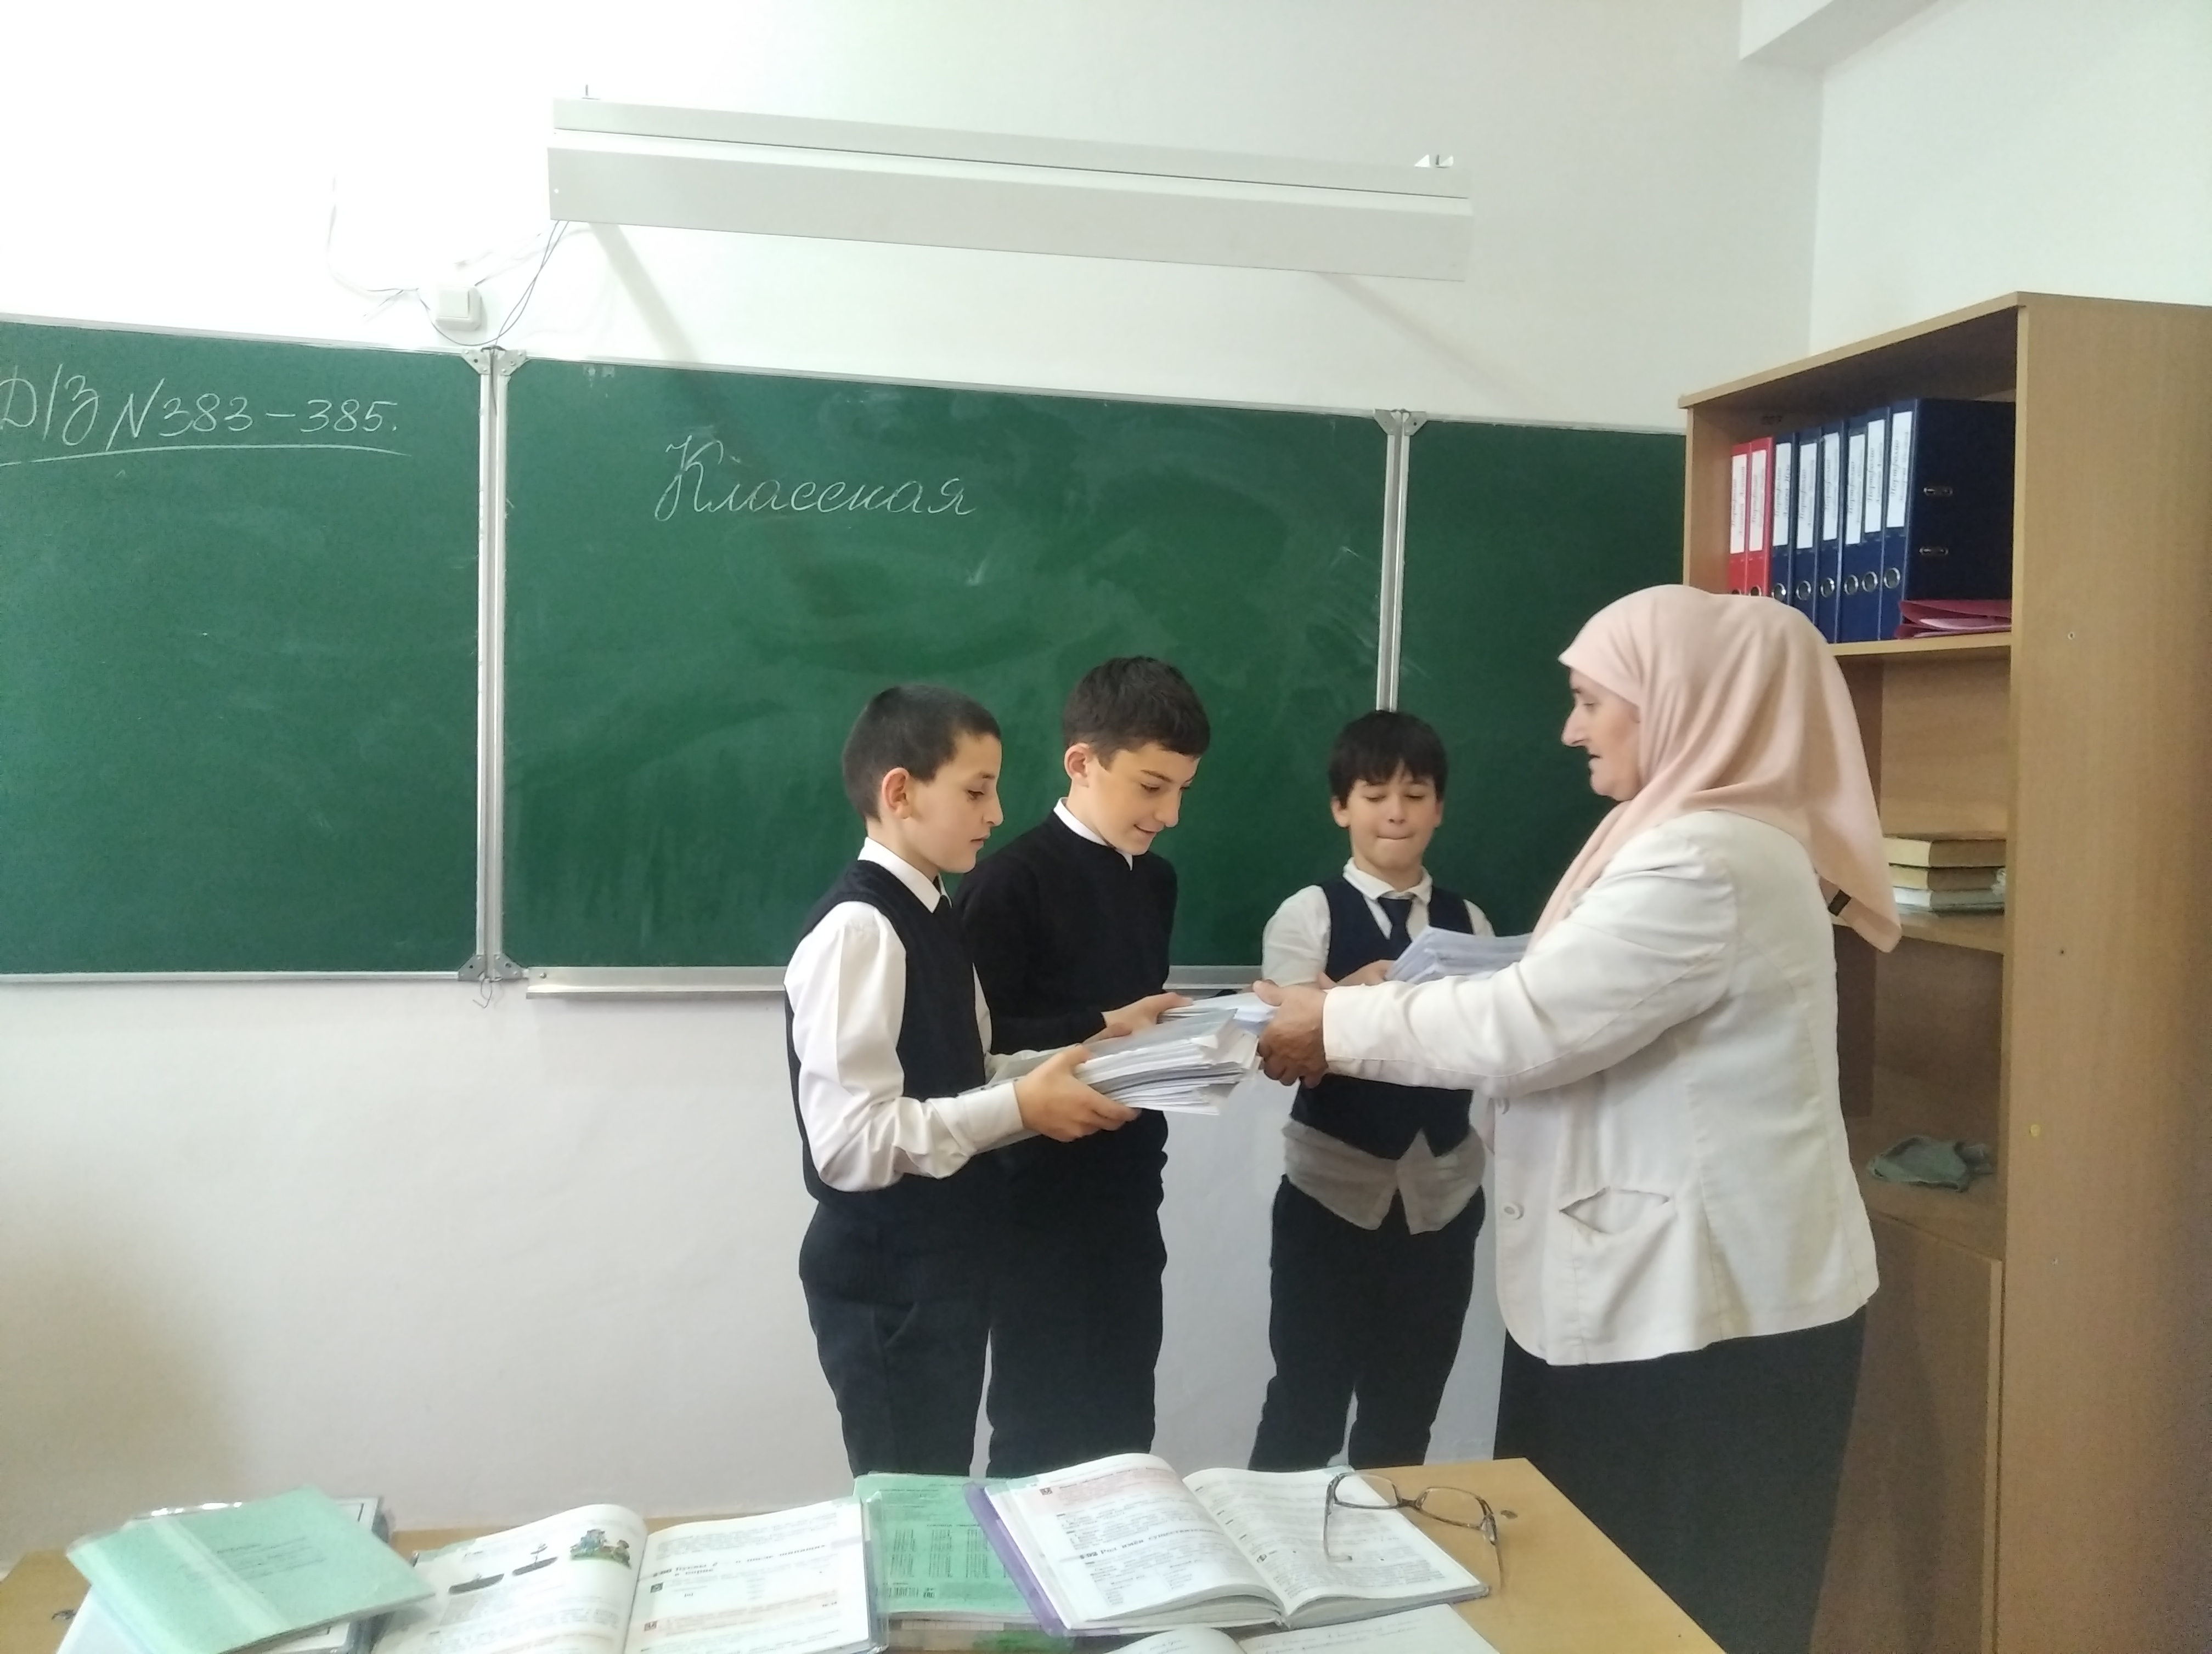

* Второй блок — профессиональные пробы. Это практико-ориентированные мероприятия. Опытные наставники провели для школьников очных занятий и мастер-классов. Профессиональные пробы подразумевают индивидуальную и групповую практическую работу. Результат такой практической работы — выполнение конкретного задания.
* После окончания профпробы наставники дадут каждому участнику персональные рекомендации. Это третий этап проекта..